课题组成员理论学习摘要
姓名 |  | 蒋莉 | 学习形式 | 理论学习 | 日期 | 2023.2.17
来源 |  | 知网 | 书籍、论文名称 | 基于“双减”背景 探讨小学语文阅读作业设计要点
主要内容摘抄（不够填写另附纸） | 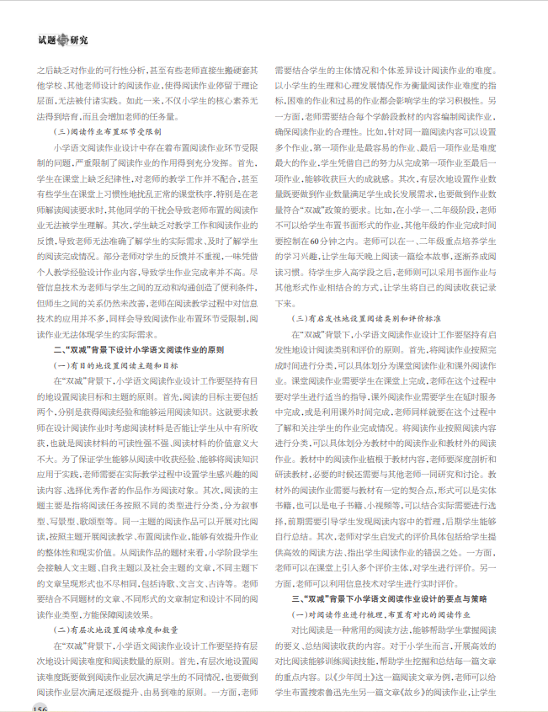
心  得  体  会 | 在“双减”背景 下，为了优化阅读作业可以给学生布置对比的阅读作业、布置 分层的阅读作业、布置完整的作业流程。现阶段影响小学语文 阅读作业设计科学性与合理性的因素在于，外界环境因素的限 制和老师自身能力的不足。优化阅读作业要从两个环节入手， 一个环节是课堂教学环节，在课堂教学过程中，要采取高效的 教学方式开展教学活动。另一个环节是课外阅读环节，在课外 阅读过程中，要控制作业的数量和质量，听取家长和学生的反 馈意见，共同设计高质量作业。

